   |  |  |  |  |  | Menção:
Avaliação de: Banco de Dados II |  | Bimestre: 1º |  | Professor: Sérgio Lacerda |  | Turma: 2º DS
Aluno (a):Everton luiz de souza |  |  |  | Nº: |  | Data:
Conhecimentos / bases tecnológicas: 1.1 Utilizar sistema de gerenciamento para banco de dados. 2. Apresentação da linguagem SQL ANSI.
[CS] Demonstrar capacidade de lidar com situações novas.
Critério: Criatividade na resolução de problemas  Questões: 1, 2, 3 | Critério: Relacionamento de ideias  Questões: 1, 2, 3 |  | Critério: Argumentação consistente  Questões: 1, 2, 3 |  | Critério:  Questões:

Lista de Exercícios

Instruções preliminares

- Utilize a ferramenta de sua preferência para escrever as instruções SQL.
- Utilize a ferramenta online gratuita JDoodle para executar e testar suas instruções SQL.
  - https://www.jdoodle.com/online-mysql-terminal/

Contexto

Você foi contratado(a) por uma empresa de Games para implementar uma estrutura de dados capaz de controlar as informações gerais de produtos (Games). Com base no M-ER abaixo, realize as seguintes atividades:

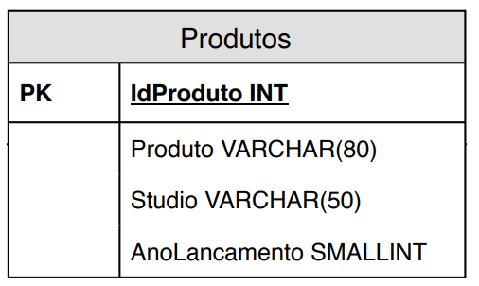

- Escreva o comando SQL (DDL) para criar a tabela especificada no M-ER acima.
CREATE TABLE Produtos (
IdProdutos INT NOT NULL AUTO_INCREMENT PRIMARY KEY,
Produto VARCHAR(80),
Studio VARCHAR(50),
AnoLancamento SMALLINT
);

- Escreva um conjunto de comandos SQL (DML) para inserir 4 (quatro) ou mais produtos (games) na tabela criada na questão anterior.
INSERT INTO Produtos (Produto, Studio, AnoLancamento)
VALUES ("The Legend of Zelda: Ocarina of Time", Nintendo Entertainment, 1998);
INSERT INTO Produtos (Produto, Studio, AnoLancamento)
VALUES ("Super Mario World", Nintendo Entertainment, 1990;
INSERT INTO Produtos (Produto, Studio, AnoLancamento)
VALUES (“Grand Theft Auto V", Rockstar games, 2013;
INSERT INTO Produtos (Produto, Studio, AnoLancamento)
VALUES (“The Witcher 3: Wild Hunt", 2015;

- Escreva o comando SQL (DQL) para recuperar e exibir os dados da tabela de produtos (games).

SELECT *
FROM Produtos;

